O nas – tekst łatwy do czytania i rozumienia

Gdzie jesteśmy?
Przedszkole Miejskie nr 233 w Łodzi znajduje się przy ulicy Kolumny 301.
Do budynku przedszkola wejdź przez furtkę od ulicy Kolumny.
To jest wejście przez furtkę do przedszkola.
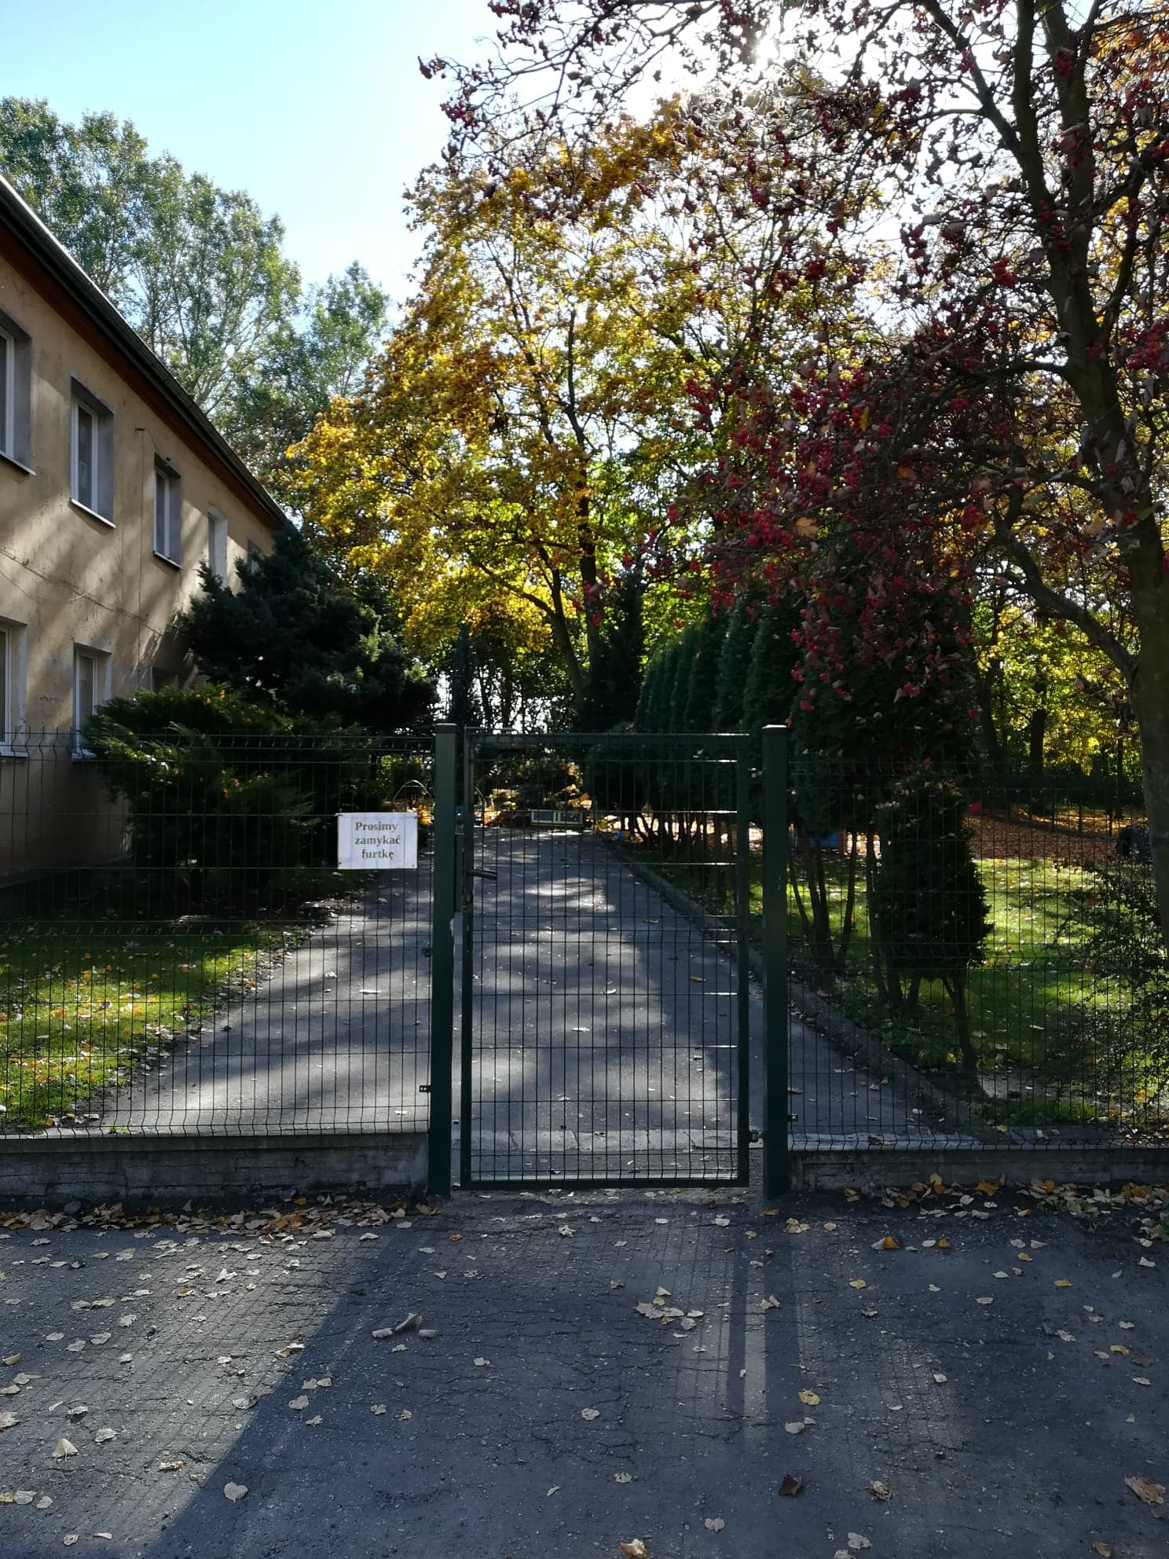
Tu jest zasuwka, jeżeli furtka jest zamknięta.
Przejdź przez furtkę i dojdź do wejścia.
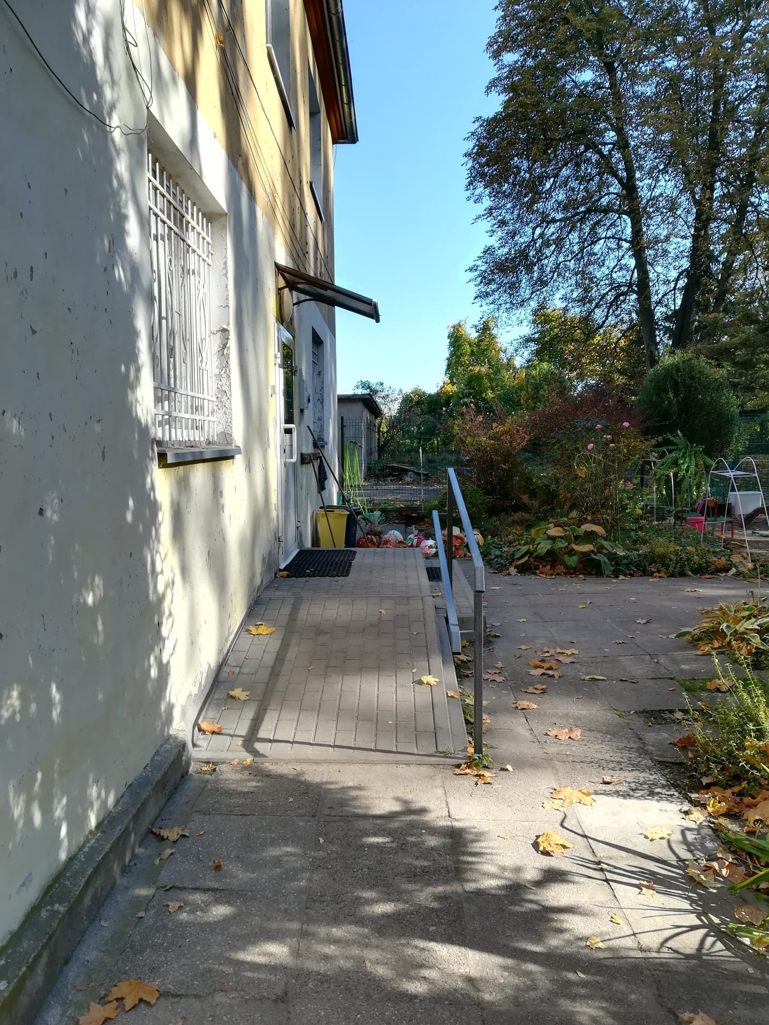
Wejdź po schodach lub przez podjazd.
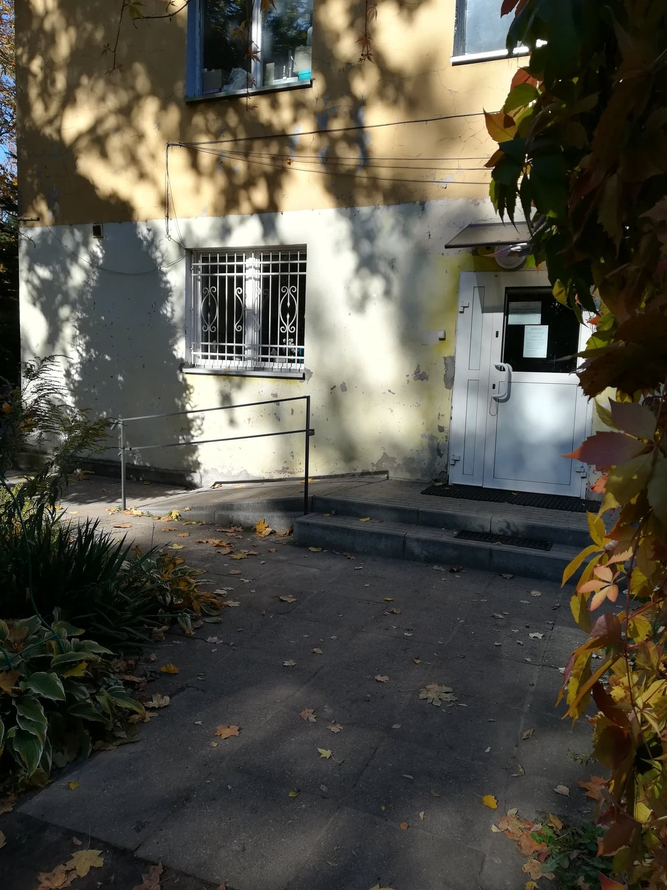
Tu jest dzwonek.

To są schody do wejścia do przedszkola oraz drzwi do przedszkola.
Zadzwoń dzwonkiem.
Wejdź do budynku.
Podaj cel wizyty osobie, która do Ciebie podejdzie.
Osoba ta zaprowadzi cię do odpowiedniego pokoju.

Czym zajmuje się przedszkole?
Przedszkole zapewnia opiekę dzieciom w wieku od 3 do 6 lat.
W przedszkolu dzieci uczą się i bawią.

Jak pracujemy?
Przedszkole czynne jest 5 dni w tygodniu: od poniedziałku do piątku.
Przedszkole czynne jest od godziny 6:00 do godziny 17:00.

Jak wygląda nasze przedszkole?
To jest szatnia.
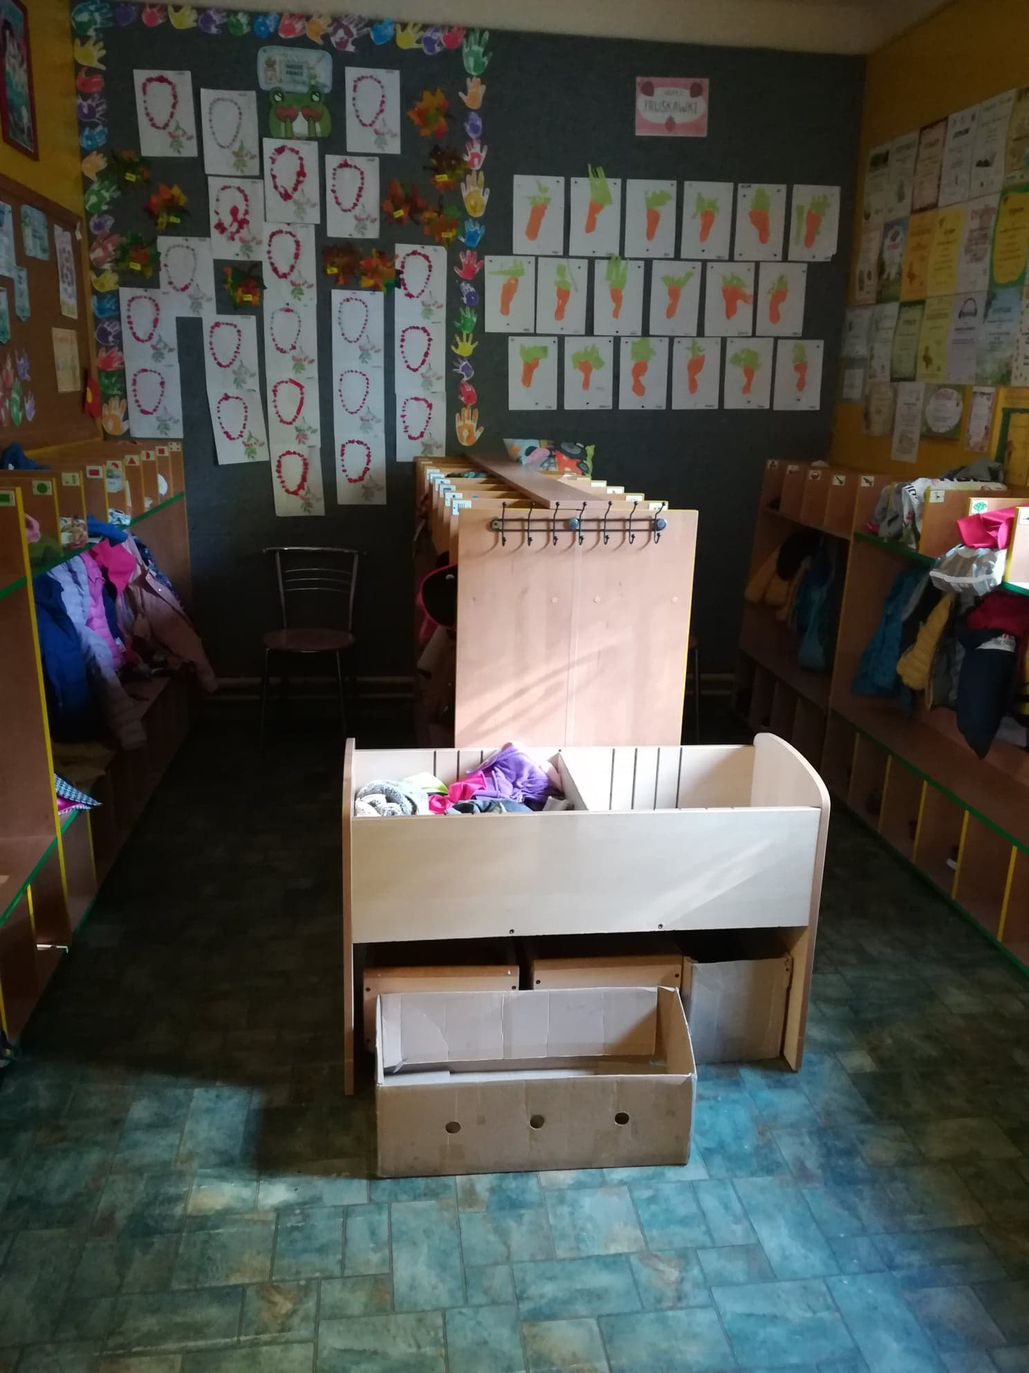
Tu dzieci zostawiają ubrania i buty.

To jest łazienka.
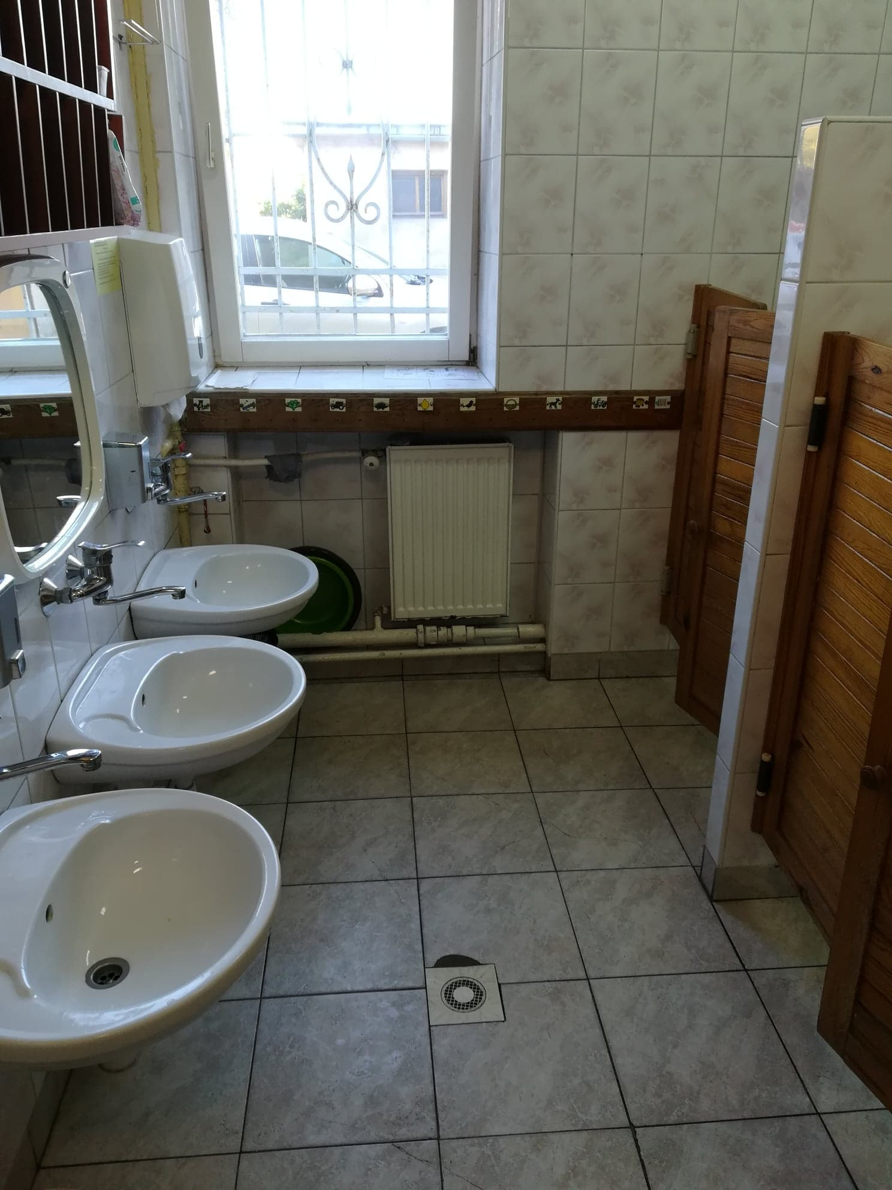
Tu dzieci myją ręce i korzystają z toalety.

To są sale przedszkolne.
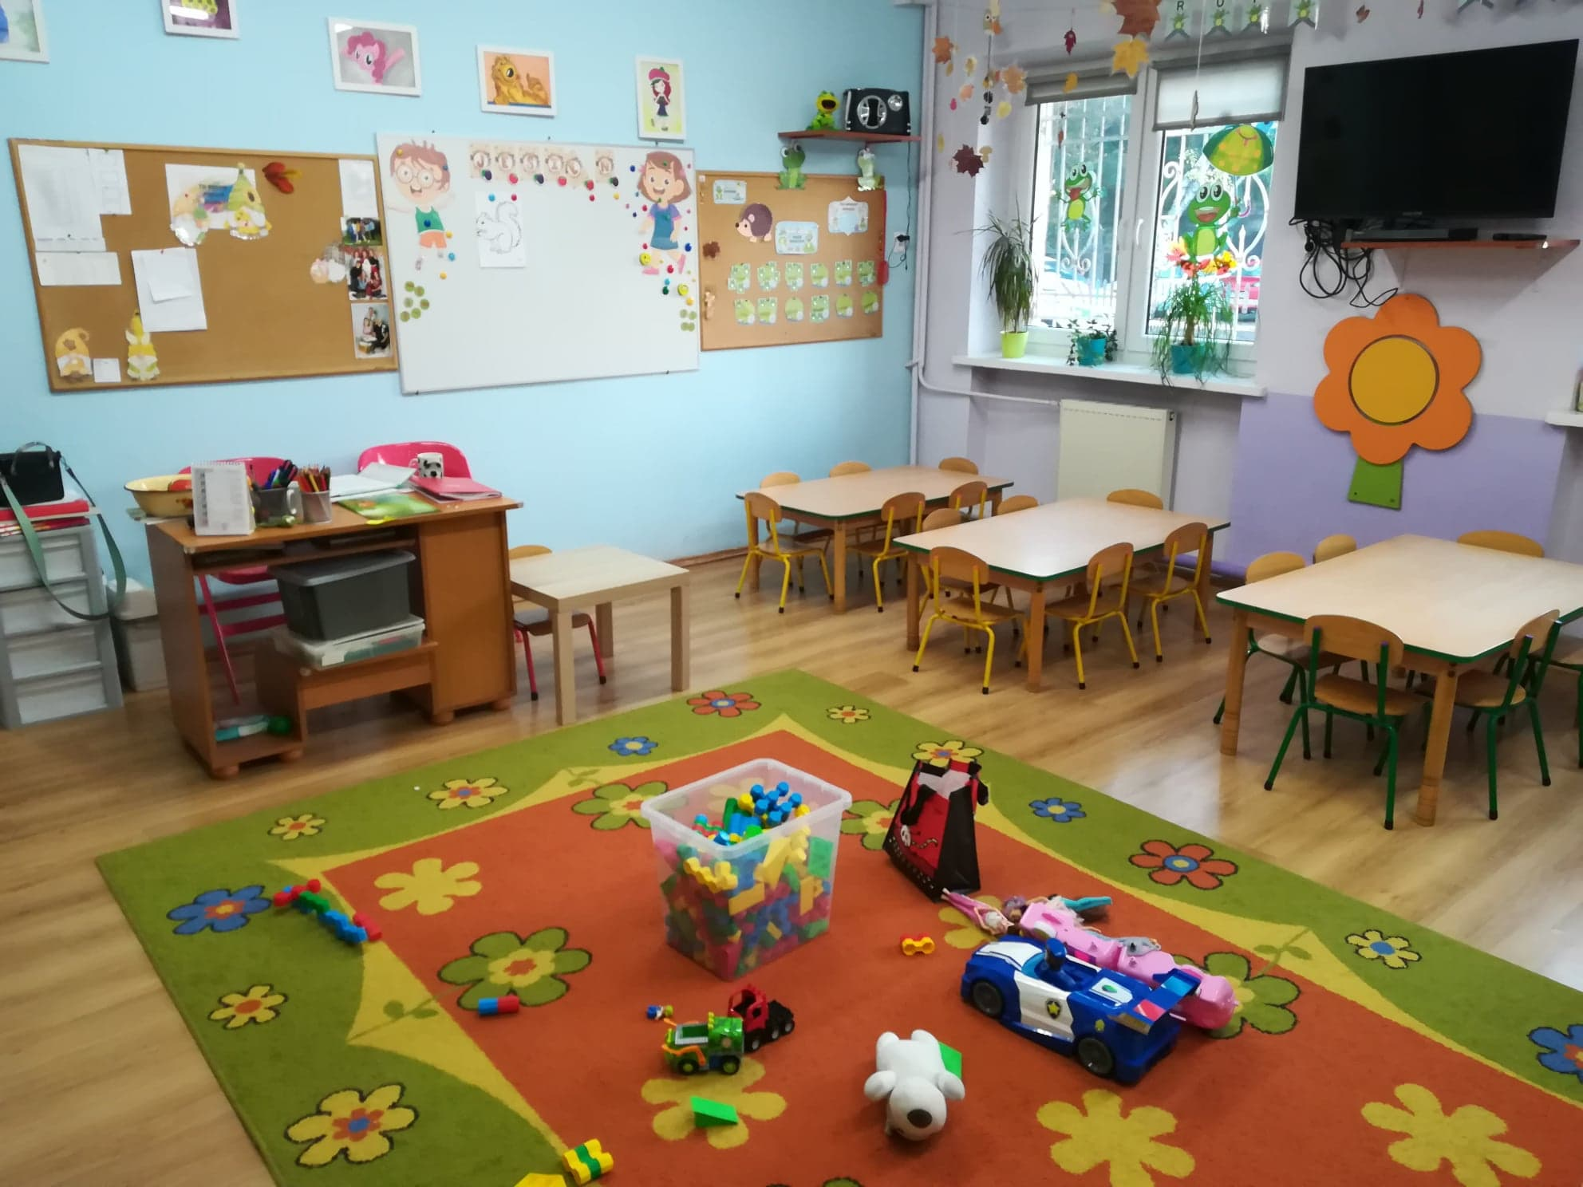
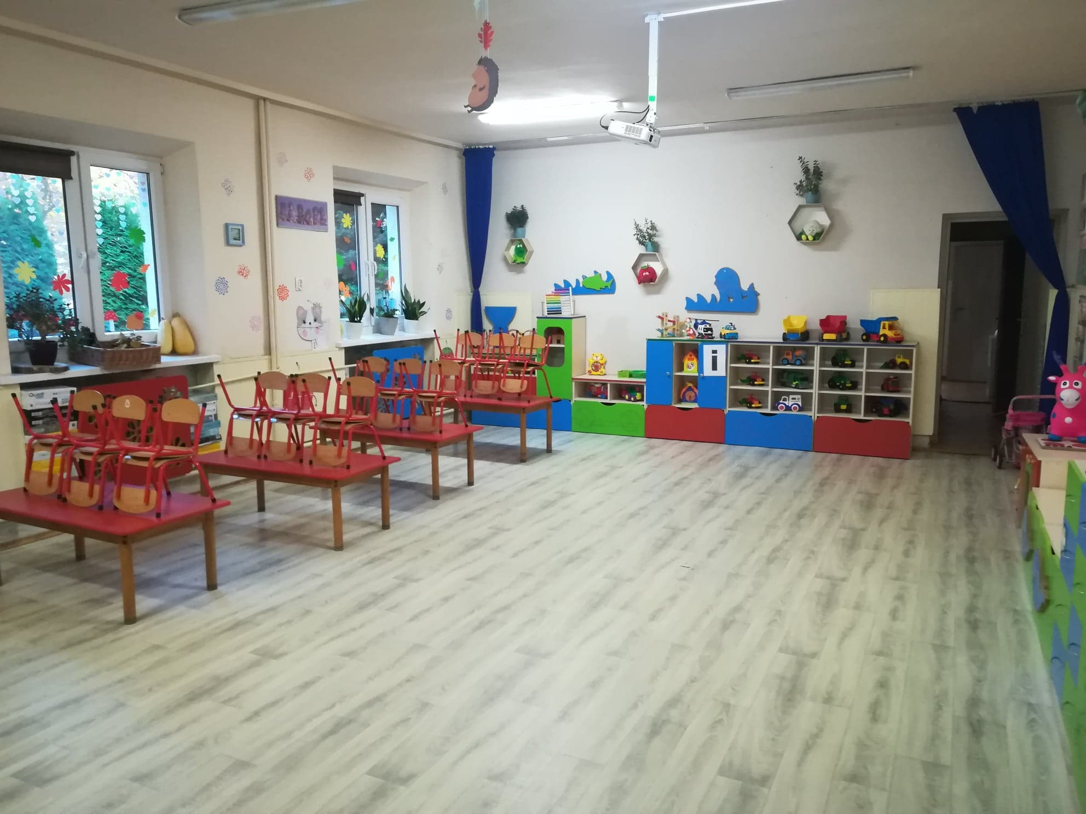 Tu dzieci bawią się, uczą i jedzą posiłki.

To jest kuchnia.
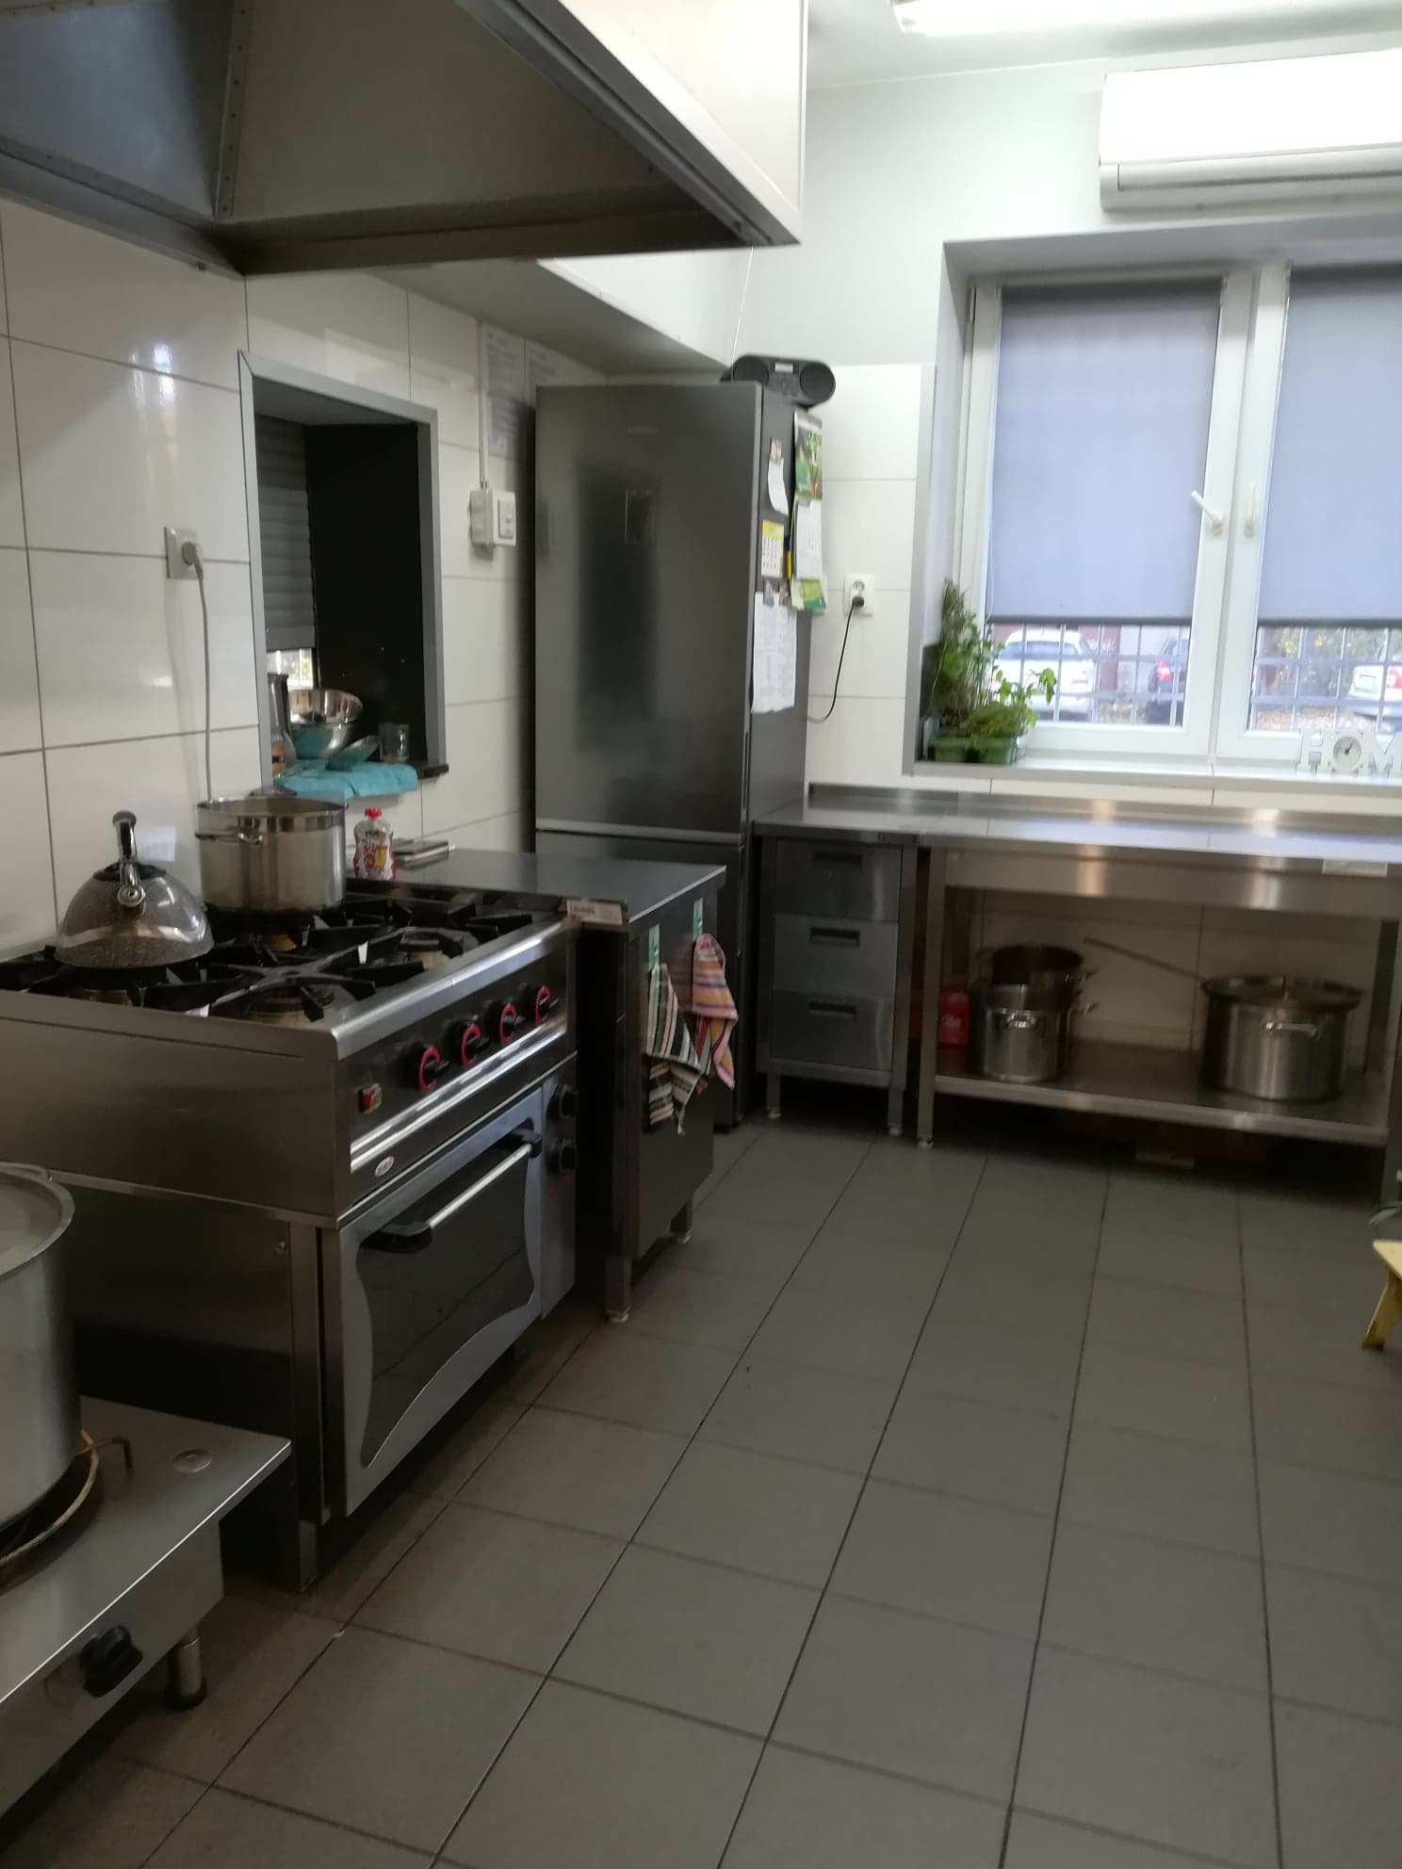
Tu przygotowywane są posiłki.

To jest ogród przedszkolny.
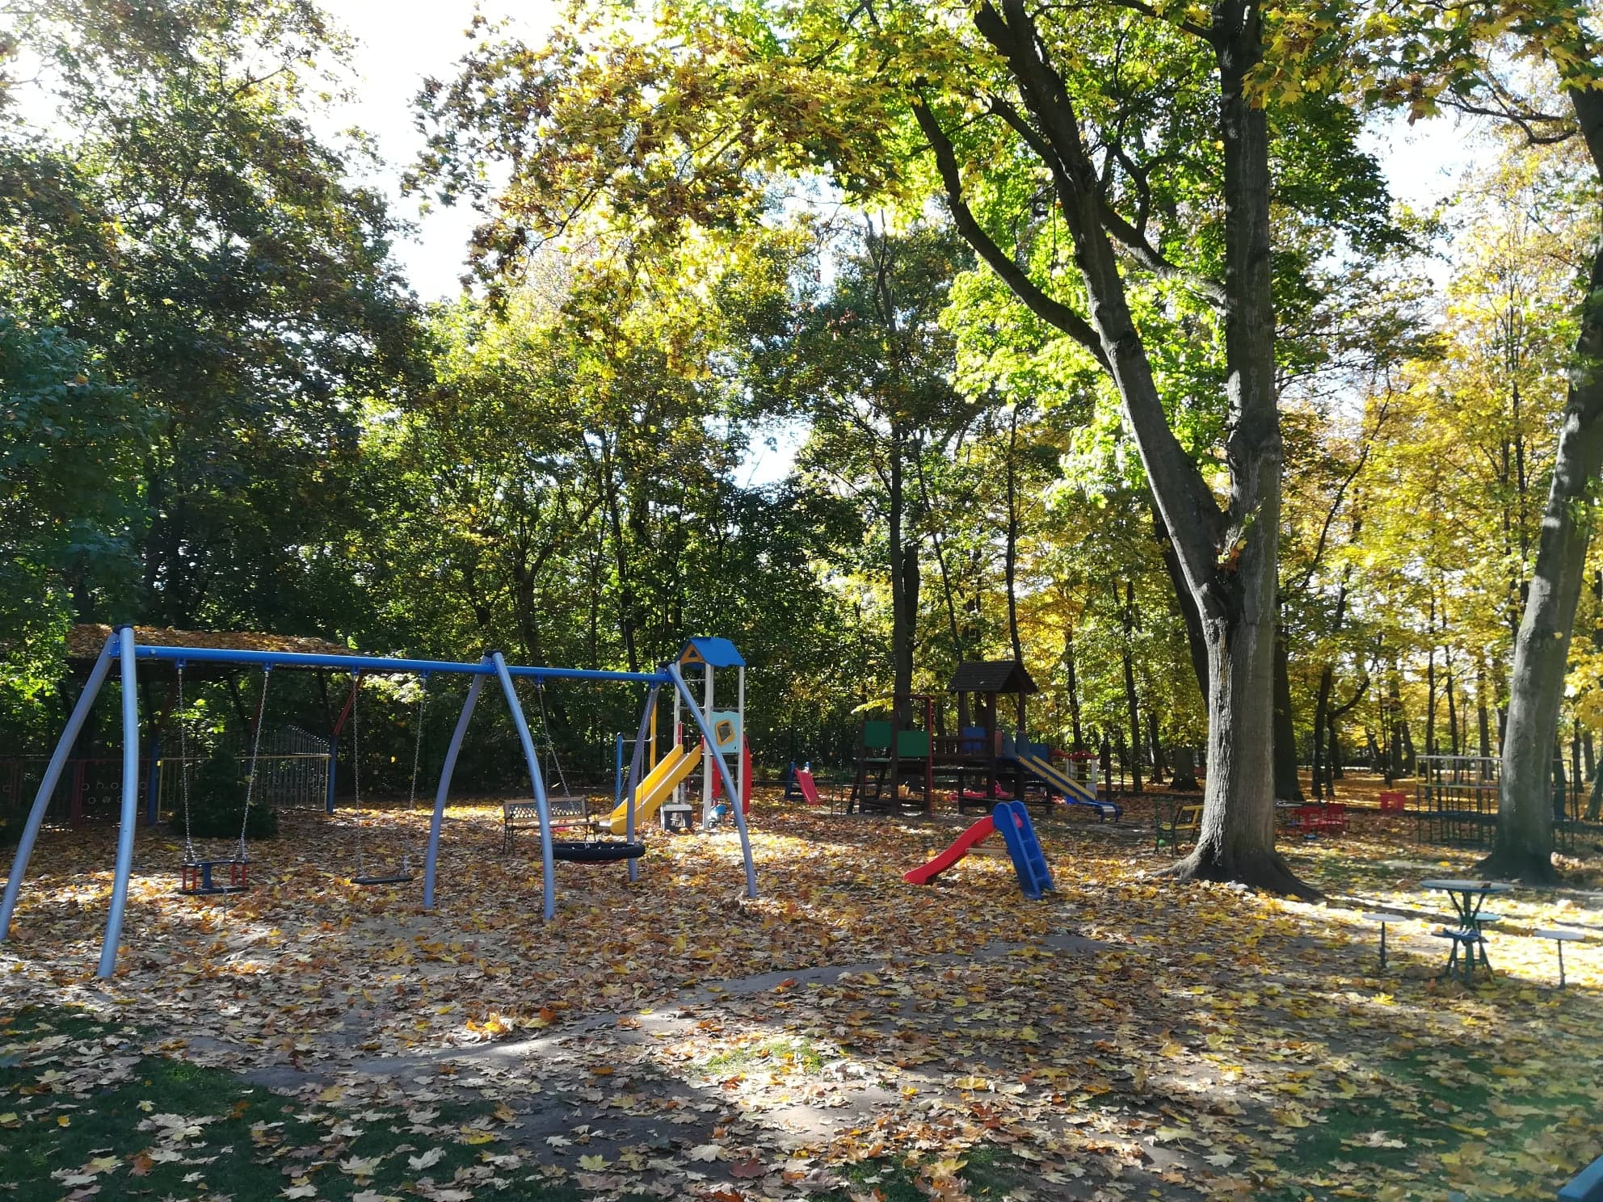
Tu dzieci bawią się.

To jest gabinet dyrektora przedszkola, który znajduje się po lewej stronie drzwi wejściowych do przedszkola.
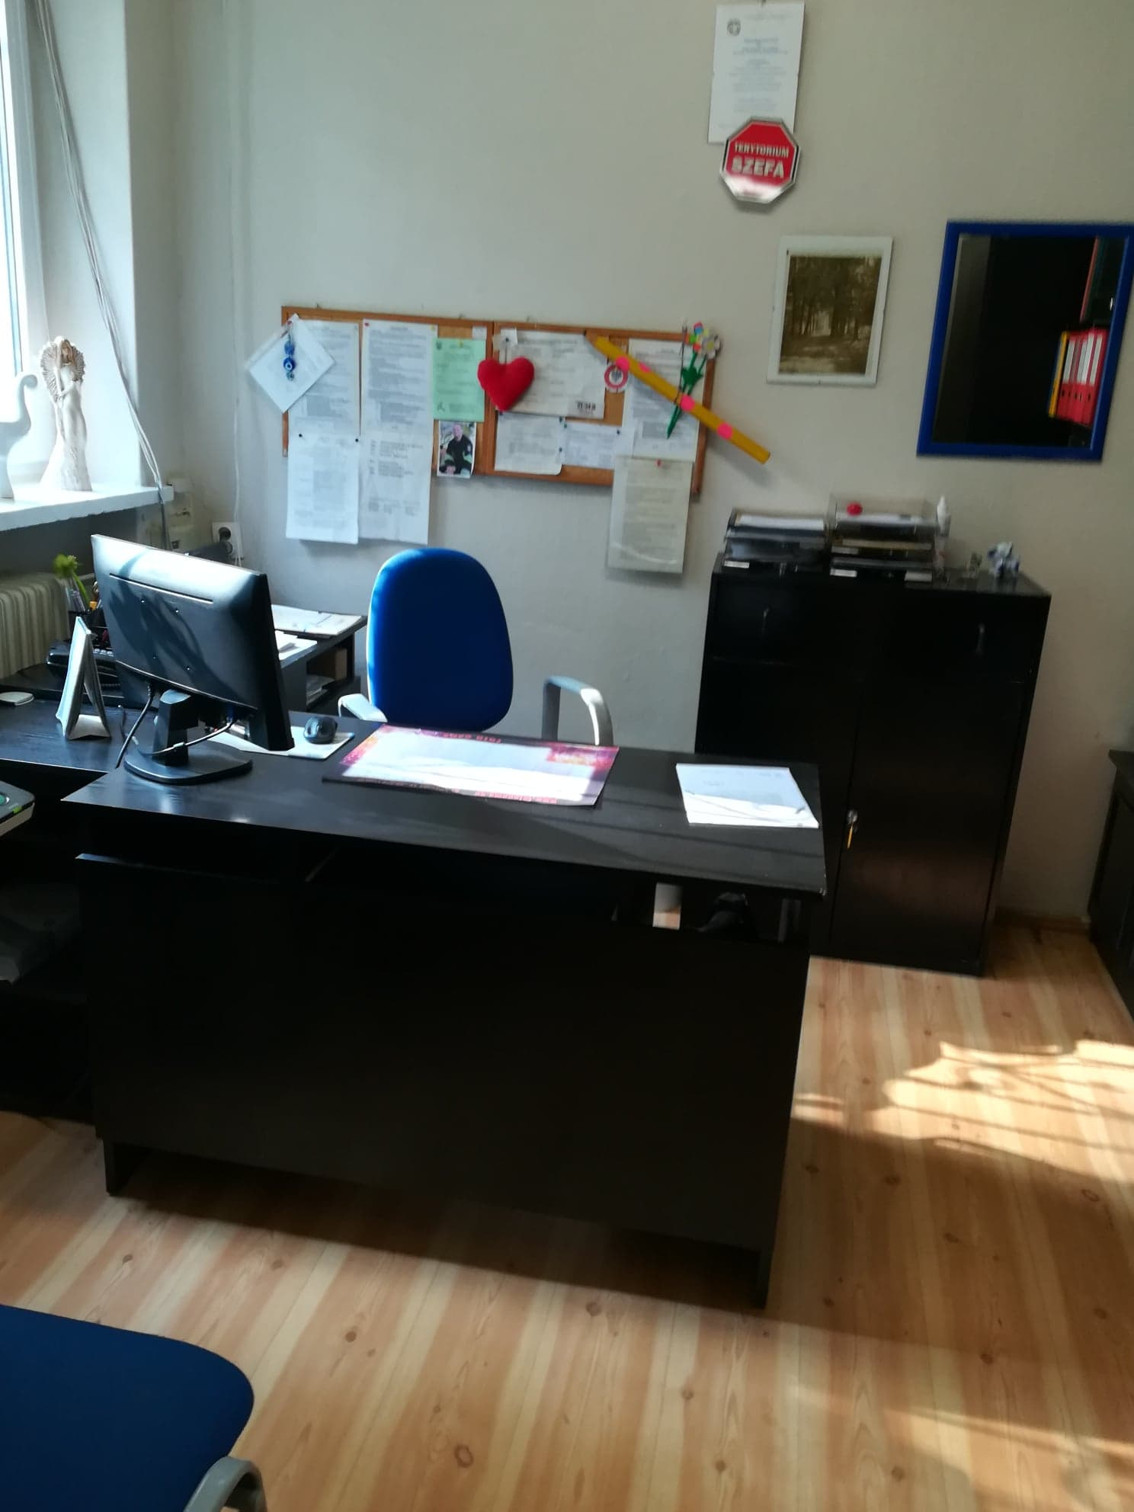
Dyrektorem Przedszkola Miejskiego nr 233 w Łodzi jest pani mgr Jolanta Kowalska.
Dyrektor kieruje pracą całego przedszkola.
Tu załatwisz wiele spraw.

Jak się z nami skontaktować?
Aby załatwić sprawę, możesz:
- zadzwonić na numer telefonu 42 649 98 68
- wysłać e-mail na adres kontakt@pm233.elodz.edu.pl
- napisać pismo i wysłać je na adres:
Przedszkole Miejskie nr 233
ul. Kolumny 301
93-642 Łódź

